材質管理基準

材質管理基準 目次

１. 適用範囲 ････････････････････････････････････････････････････････････････1
２. 適用規格及び基準 ････････････････････････････････････････････････････････1
３. 材質識別色 ･･････････････････････････････････････････････････････････････1
４. 塗装方法 ････････････････････････････････････････････････････････････････1
５. 工事進捗管理表及び個別管理表･････････････････････････････････････････････････2

材質管理基準

１．適用範囲

この基準は、○○株式会社（以下当社という）の各製油所及び当社の指定する場所において使用される鋼材料の材質の識別色彩について規定し、鋼材料の在庫管理、配管材料の材料管理及び品質管理に適用する。

２．適用規格及び基準
(1) 石油学会規格 (JPI)
(2) 日本工業規格 (JIS)
(3) ＡＳＴＭ
(4) ○○社内基準

３. 材質識別色

鋼管材料の識別に用いる色を指定する。鋼管の材質識別色を表１に示す。

表１ 鋼管の材質識別色
色相 | マンセル記号
赤  黄  緑  青  紫  黒  白 | 5 R 4/14  2.5 Y 8/14  5 G 4/8  10 B 5/10  2.5 P 4/10  N-1.0  N-9.5

(2) 炭素鋼管・低合金鋼管及びステンレス鋼管材質の識別色は表２のとおりとする。 (3) 材質の識別色を行う対象物は配管用鋼管、加熱炉用鋼管、配管継手類とする。
(4) 配管継手（エルボ、ティーズ、レデューサー、フランジ）材質の色彩による識 別は、表２に準ずる。

表２ 炭素鋼管・低合金鋼管・ステンレス鋼管等の材質の識別色
識別色 |  | 鋼 種 | 材 質
 |  | 鋼 種 | 配管用鋼管 | 加熱炉用鋼管
塗装なし |  | 炭素鋼 | SGP (配管用炭素鋼鋼管),SGPW | STF 410
白 |  | －〃－ | STPG(圧力配管用炭素鋼鋼管)
黄 |  | －〃－ | STPT(高温配管用炭素鋼鋼管)
赤 |  | －〃－ | STPL(低温配管用炭素鋼鋼管)
黄－赤 |  | C-１/２Mo鋼 | STPA 12(配管用合金鋼鋼管) | STFA 12
黄－青 |  | 1１/４Cr-１/２Mo鋼 | STPA 23( －〃－ ) | STFA 23
黄－黄 |  | 21/4Cr-1Mo鋼 | STPA 24( －〃－ ) | STFA 24
黄－白 |  | 5Cr-１/２Mo 鋼 | STPA 25( －〃－ ) | STFA 25
黄－黒 |  | 9Cr-1Mo 鋼 | STPA 26( －〃－ ) | STFA 26
紫 |  | 13Cr 鋼 | SUS 405TP(配管用ｽﾃﾝﾚｽ鋼管)
塗装なし |  | 18Cr-8Ni 鋼 | SUS 304TP( －〃－ ) | SUS 304TF
緑－赤 |  | 18Cr-8Ni低C鋼 | SUS 304LTP( －〃－ ) | SUS 304LTF
緑－青 |  | 24Cr-12Ni 鋼 | SUS 309TP( －〃－ ) | SUS 309TF
緑－黄 |  | 25Cr-20Ni 鋼 | SUS 310TP( －〃－ ) | SUS 310TF
緑－白 |  | 18Cr-10Ni-3Mo鋼 | SUS 316TP( －〃－ ) | SUS 316TF
緑－緑 |  | 18Cr-12Ni-3Mo低C鋼 | SUS 316LTP( －〃－ ) | SUS 316LTF
緑－紫 |  | 18Cr-9Ni-Ti鋼 | SUS 321TP( －〃－ ) | SUS 321TF
緑－黒 |  | 18Cr-9Ni-Nb鋼 | SUS 347TP( －〃－ ) | SUS 347TF
黒 |  | ｲﾝｺﾈﾙ
〔備考〕
(注1)：低合金鋼は黄色ベースで２色表示とする。( 黄－〇)
(注2)：オーステナイト系ステンレス鋼は緑ベースで２色表示とする。(緑―〇)

(5) 表２に規定しない鋼材料の識別色彩
1) 表２に表示されていない材質で、識別色彩表示の必要が生じた場合には、その都度協議の上、識別色を決定する。
2) 在庫管理、材料管理及び品質管理のために識別を要するものは、識別の必要が
生じた時点で、識別色を定め、本基準に追加する。
3) 配管工事管理のために識別を要するものは、その工事に使用する他の材料の識
別色と混同しないよう、適宜識別色を定めて使用する。

(6)バルブの識別色
バルブの識別色は、シート面の両側ステライト盛りの有無のみを表３のように 定める。

表３ バルブのステライト盛り有無の識別色
シート面のステライト盛りの有無 | 識別色
両側ステライト盛り有り | 赤
片側ステライト盛り有り 又は  ステライト盛り無し | 塗装なし

(7) ガスケットの識別色
1) シートガスケット及びボルテックスガスケットの識別色
シートガスケット及びボルテックスガスケットの識別色を表４に示す。

表４ シートガスケット及びボルテックスガスケットの識別色
ガスケット |  | 識別色
Ｖ#1500,Ｖ#1501 or EQ( シートガスケット) |  | 塗装なし
ボルテックスガスケット  Ｖ#6591,Ｖ#6596 or EQ | 150Ｌｂ クラス | 黄
ボルテックスガスケット  Ｖ#6591,Ｖ#6596 or EQ | 300Ｌｂ クラス | 赤

2) リングジョイントガスケットの識別色
リングジョイントガスケットの識別色を表５に示す。識別色は新品のみを対象 とする。また、ステンレス鋼材料は対象外とする。

表５ リングジョイントガスケットの識別色
リングジョイントガスケットの材質 | 識別色
Ｖ#550-SS or EQ  （ 炭素鋼 ） | 青
Ｖ#550-SF or EQ  （低合金鋼） | 赤

(8) フランジの識別色
フランジの識別は表２に準じて識別塗装を行う。

４．色彩識別塗装方法
「フランジ及びガスケットに識別塗装する場合、シート面に塗料が付着しない様に注意する。」

4.1 配管用鋼管及び加熱炉用鋼管
配管用鋼管及び加熱炉用鋼管は、表２に従い図１のように全長（長手方向）に わたって、材質表示の識別塗装を行う。

4.2 配管継手（エルボ、ティーズ、レデューサー）
エルボ、ティーズ、レデューサーの識別塗装は、表２に準じて材質表示による 識別塗装を行う（図１）。ただし、長手方向に識別塗装を行う場合は、資材保管 時に識別色が隠れないように塗装する。

4.3 バルブ
次のような識別塗装方法でシート面の両側ステライト盛りの有無を識別塗装す る。
(1) 一般弁（逆止弁を除く）
一般弁ハンドルの図２のような位置に、表３のような識別塗装を行う。
(2) 逆止弁
逆止弁の図３のような位置に、表３のような識別塗装を行う。

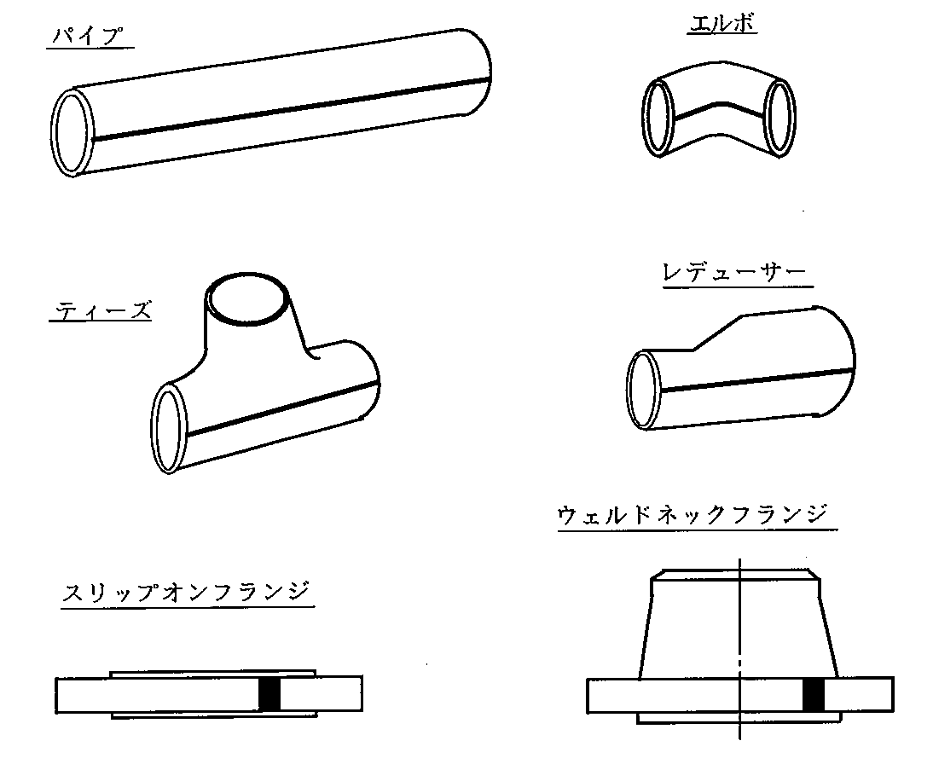
図１ 一般配管用鋼管、加熱炉用鋼管、配管継手類の色彩識別塗装方法要図

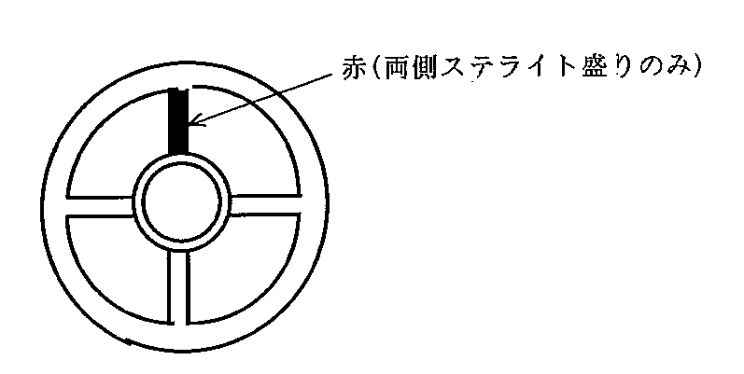

図２ 一般弁のステライト盛り識別塗装表示方法

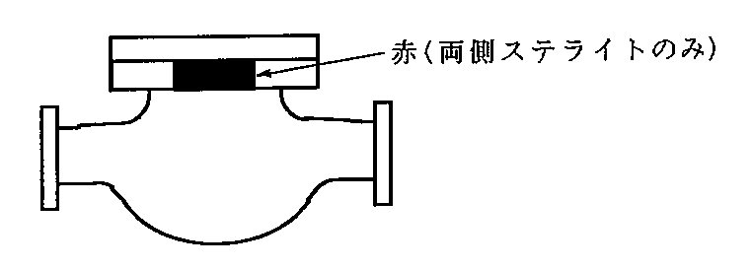
図３ 逆止弁のステライト盛り識別塗装表示方法

4.4 ガスケット
(1) ボルテックスガスケット
ボルテックスガスケットの識別塗装表示方法は、表４に従い図４のように表示 する。

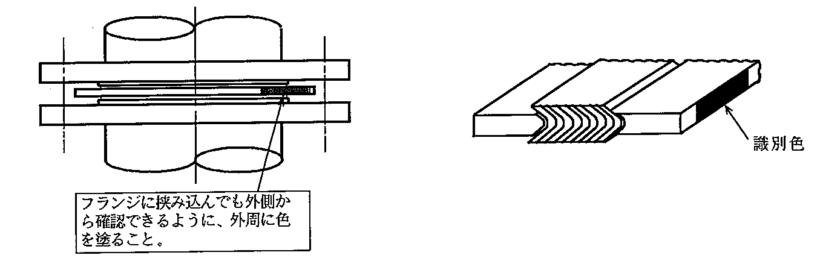
図４ ボルテックスガスケットの識別塗装表示方法

(2) リングジョイントガスケット
リングジョイントガスケットの識別塗装表示方法を表５に従い図５のように表 示する。
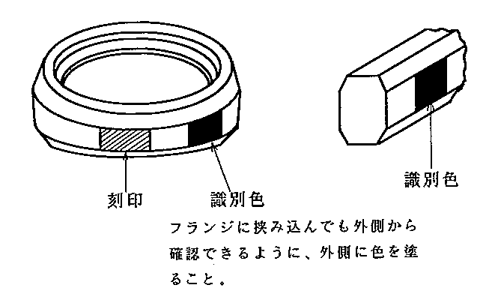
図５ リングジョイントガスケットの識別塗装表示方法

4.5 フランジ
フランジの識別塗装方法は図１のように識別塗装を行う。

4.6 その他の材料
その他の材料について材質の識別塗装の必要が発生した場合には、その都度協 議の上、必要な色彩識別塗装方法を決定する。
4.7 塗料
日光、風雨下の曝露で、容易に変色、剥離しない塗料を使用する。一般的にはフ
タル酸系上塗塗料を使用し、オーステナイト系ステンレス鋼にはウレタン系樹脂塗
料を使用するものとする。また、オーステナイト系ステンレス鋼にはＣｌ及びＺｎ
を含む塗料を使用してはならない。

５．工事進捗管理表及び個別管理表
工事進捗管理表は製造課、工務課、協力会社の関係者がそれぞれの立場で確認し、随時記入して、運用する。
したがって工事現場に近い場所（現場仮設掲示板或いは現場打ち合わせ場所等）に掲示して運用する。
・配管、雑工事進捗管理表
個別管理表は参考として添付する。（他の様式で保管できる時は類似管理表も可とする）
個別管理表は協力会社監督者がそれぞれの工事の確認を記録し、保管、工事完了時に工務課へ提出する。
また、工務課はこの管理表をチェックしながら工事管理を実施する。
・溶接管理表
・配管組み立てテスト管理表

